Тема. | Властивості ґрунтів. Ґрунтовий покрив. Вплив господарської діяльності людини на біосферу і ґрунти.
Мета.
Навчальна: |  | Ознайомити учнів з властивостями ґрунтів, сформувати поняття «ґрунтовий покрив», розкрити вплив господарської діяльності людини на біосферу і ґрунти.
Розвиваюча: |  | Розвивати практичні уміння та навички працювати з ґрунтовою картою в атласі.
Виховна: |  | Виховувати бережливе ставлення до ґрунтів.
Корекційна: |  | Корекція осанки та мовлення під час уроку.

У всіх народів світу з давніх-давен розвинена величезна повага до землі.
«Земля-матінка», «земля-годувальниця» — так її називали наші предки.
Землеробство — найдавніше заняття людини. Досвід людських поколінь довів, що земля буває різною за якістю.
Не випадково з’явились такі прислів’я та приказки: «Яка земля, такий і хліб», «На добрій землі що посієш, те і вродить», «На добрій землі хліб родить, а на неродючу гній возять», «На чорній землі білий хліб родить».

Ґрунт - результат взаємодії оболонок Землі.

Ґрунт - поверхневий родючий шар земної кори, що утворився внаслідок взаємодії літосфери, атмосфери та біосфери протягом тривалого часу.

Ґрунти утворюються з пухких гірських порід після появи на них рослинності, тварин та великої кількості мікроорганізмів.
Складання в зошитах схеми утворення ґрунту
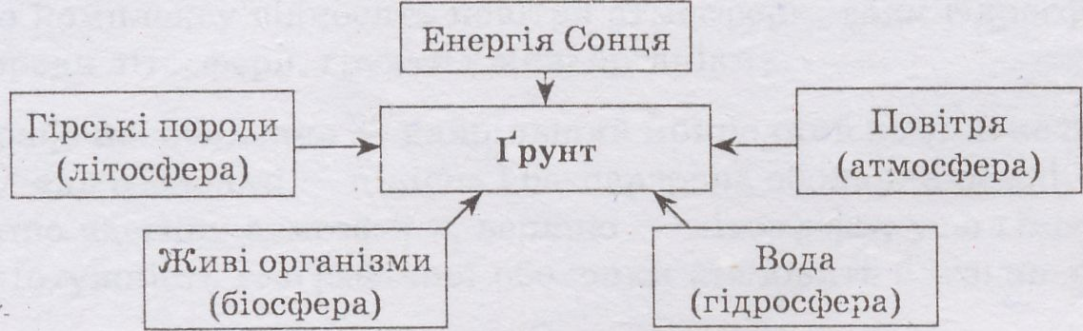

На території України налічується кілька сотень видів ґрунтів.
Сукупність усіх ґрунтів, що вкривають поверхню певної місцевості, називають ґрунтовим покривом.
Його поширення тісно пов’язане з розподілом тепла і вологи на земній кулі.
Тому на різних широтах формуються різні типи ґрунтів.
Розподіл ґрунтів на земній кулі показують на спеціальній тематичній карті.

Найпоширенішим типом ґрунтів є червоно - жовті . Такого забарвлення їм надає високий вміст заліза та алюмінію. Утворюються ці ґрунти під вологими екваторіальними лісами. Велика кількість опадів зумовлює потужне вимивання з ґрунтів органічних решток, тому родючість червоно-жовтих ґрунтів досить низька.

У тропіках, де кількість тепла значно перевищує запаси вологи, поширені сірі й бурі пустельні ґрунти. Вони часто засолені, малопотужні і через відсутність рослин майже не містять гумусу.

У помірних широтах, особливо на півдні, за умов посушливого клімату під трав’яною рослинністю формуються каштанові ґрунти . Потужність гумусового шару в них може сягати близько півметра, проте вміст перегною незначний.

Найродючіші ґрунти на земній кулі - чорноземи. Так їх здавна називають за темний колір. Ці ґрунти утворюються в умовах недостатнього зволоження з добре вираженою сезонною контрастністю під трав’яною рослинністю на материнських породах, що містять сполуки кальцію. Органічні речовини тут майже не вимиваються в нижні шари ґрунту, що сприяє утворенню потужного (інколи понад 2 м) шару гумусу.
Чорноземи є національним багатством України.
На них припадає понад 65 % усіх ґрунтів, що становить четверту частину всіх чорноземних ґрунтів світу.

Чорноземи змінюються сірими лісовими ґрунтами, що спостерігаються під листяними лісами помірного поясу. Тут опадів буває майже стільки, скільки може випаруватися, тому вимивання гумусу невелике. Ось чому сірі лісові ґрунти досить родючі.
Підзолисті ґрунти формуються також у помірних широтах, де випадає значна кількість опадів, що швидко просочуються і переносять перегній і поживні речовини на глибину.
Тому ґрунт втрачає темний колір, а на глибині близько 20 см з’являється характерний шар попелястого кольору, схожий на золу.
Такого кольору ґрунту надає мінерал кварц.
Підзолисті малородючі ґрунти поширені під хвойними і мішаними лісами.

Тундрово-глеєві ґрунти утворюються в місцях з надлишком вологи та нестачею тепла в полярних широтах. Для них характерний перезволожений шар сизого кольору, який називають глеєм. Трапляються також прошарки мерзлого ґрунту, а на поверхні - торф.

Арктичні ґрунти поширені у високих широтах, де панують холодний сухий клімат і багаторічна мерзлота. Тільки на короткий час ці ґрунти розмерзаються на незначну глибину, і тому шар перегною в них дуже тонкий, а в окремих ділянках його зовсім немає.
Арктичний ґрунт не утворює суцільного покриву, а трапляється подекуди на ділянках, не вкритих снігом і льодом.
Як людина впливає на біосферу і ґрунти. Невпинне зростання кількості населення на земній кулі супроводжується активним руйнуванням середовища життя багатьох рослин і тварин. Надзвичайно швидко природне середовище зникає внаслідок стрімкого росту міст, розвитку промисловості та сільського господарства і масового вирубування лісів.
Вирубування лісу та інтенсивне випасання худоби в окремих регіонах Землі спричинили спустелення земель на значних площах.
У результаті цього загинули не тільки мільйони тварин, а й тисячі людей.
Був зруйнований ґрунтовий покрив.
Відомо, що родючість ґрунтів залежить не тільки від природних чинників, а й від господарської діяльності людини.
Так, вносячи добрива, вона може підвищити родючість ґрунтів або, навпаки, звести її нанівець.
Завдяки осушенню чи надмірному зрошенню розвивається вітрова й водна ерозія ґрунтів.
Великої шкоди живим організмам завдає забруднення суходолу, морів і океанів шкідливими відходами. Біосферу необхідно рятувати. Щоб зменшити руйнування середовища життя рослин і тварин, потрібно створювати нові заповідники, а також природні парки в містах і селах. Варто здійснювати суворий міжнародний контроль за станом навколишнього середовища, заборонити полювання на деяких диких тварин і торгівлю ними.
Для захисту ґрунтового покриву від руйнування слід збільшити лісонасадження, застосовувати нові методи зрошення і осушення земель.
Ці заходи можуть істотно зменшити й наступ пустель.
Внесення органічних, а не хімічних добрив сприяє збереженню вологи в ґрунті, перешкоджає його висиханню і вивітрюванню.
Захистити лісові насадження від вирубування можна, зменшивши обсяги використання деревини на дрова.
Навчитися з повагою ставитися до живої природи дуже важливо.
І не тільки тому, що вона задовольняє наші потреби в їжі, одязі, а й тому, що в неї є право існувати і розвиватися за своїми законами.
Коли кожна людина зрозуміє, що й вона є часткою світу природи, тоді людство усвідомить усю важливість охорони всіх форм життя, з яких і складається біосфера.

Домашнє завдання.
Опрацювати пар. 55

